ข้อมูล ณ วันที่ 1 เมษายน 2568
รายงานการปฏิบัติราชการประจำเดือน

รายงานการปฏิบัติราชการประจำเดือน มีนาคม
ประจำปีงบประมาณ พ.ศ. 2568
สถานีตำรวจภูธรพรานกระต่าย

งานจราจร
วันที่ 3 มีนาคม 2568 เวลาประมาณ 15.30 น. ส.ต.อ.วรุตม์พงษ์ จิตติวัฒนากร ผบ.หมู่(ป.) สภ.พรานกระต่าย ปฏิบัติหน้าที่สายตรวจจราจร จัดการจราจรในชั่วโมงเร่งด้วนหน้า ร.ร.บ้านพรานกระต่ายต.พรานกระต่าย อ.พรานกระต่าย จ.กำแพงเพชร
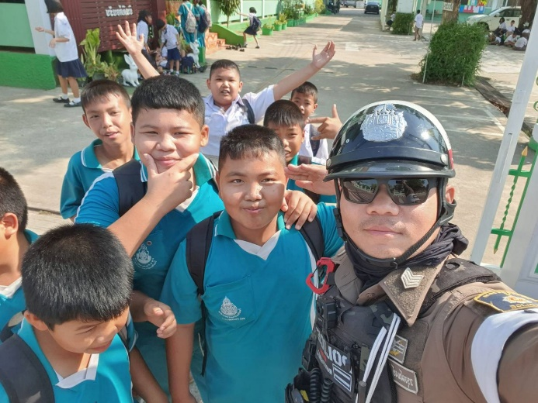

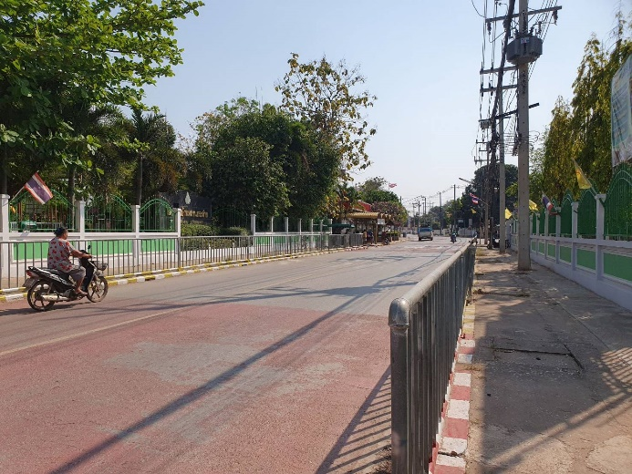

ข้อมูล ณ วันที่ 1 เมษายน 2568
รายงานการปฏิบัติราชการประจำเดือน

งานจราจร
วันที่ 7 มี.ค. 2568 เวลา 15.40 น.จ.ส.ต.คฤหาสน์ บุญเก่ง ผบ.หมู่(ป.)สภ.พรานกระต่าย ปฏิบัติหน้าที่สายตรวจจราจร ออกจัดการจราจรในชั่วโมงเร่งด่วน หน้าโรงเรียนชุมชนบ้านเขาแก้ว

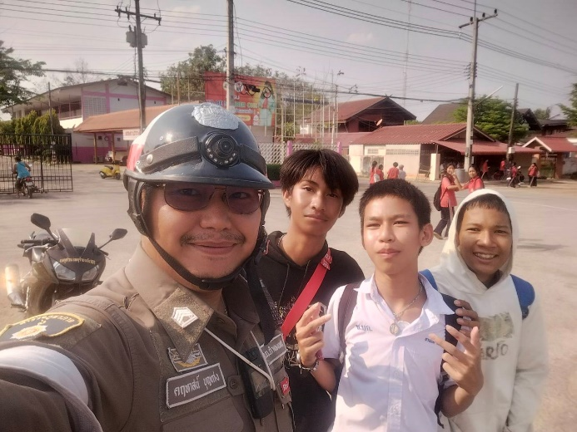

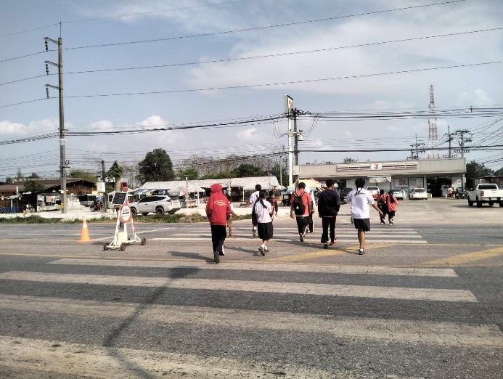

ข้อมูล ณ วันที่ 1 เมษายน 2568
รายงานการปฏิบัติราชการประจำเดือน

งานจราจร
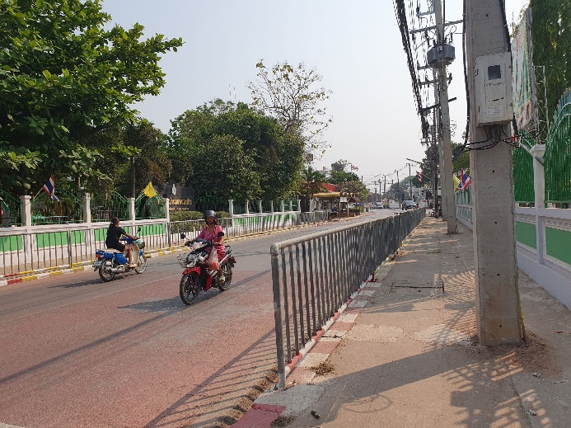
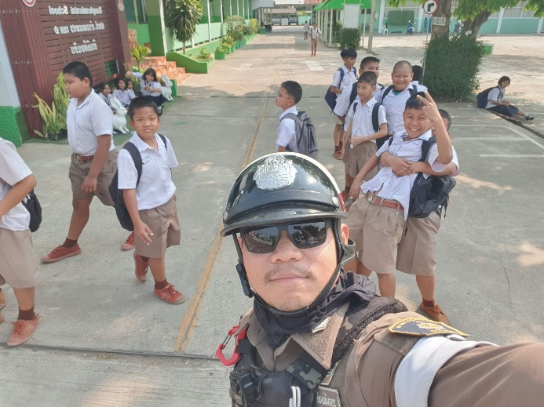
วันที่ 24 มีนาคม 2568 เวลา 15.30 น. ส.ต.อ.วรุตม์พงษ์ จิตติวัฒนากร ผบ.หมู่(ป.) สภ.พรานกระต่าย ปฏิบัติหน้าที่สายตรวจจราจร จัดการจราจรในชั่วโมงเร่งด้วนหน้า ร.ร.บ้านพรานกระต่ายต.พรานกระต่าย อ.พรานกระต่าย จ.กำแพงเพชร

